直播app HLD
_________________________________
文档名: 直播appHLD_V0.1.doc
版本: 0.1
创建日期: 10/05/2016
修改日期: 10/05/2016
作者: Emma

_________________________________

Table of Contents

1 缩略词和术语 3
2 文档版本管理 4
2.1 文档改动历史 4
2.2 文档地址 4
2.3 文档审核人 4
2.4 目标 4
2.5 5
3 需求 6
3.1 As Provided: 6
3.2 As Interpreted: 6
3.3 Not Satisfied: 7
4 直播app概述 8
4.1 设计目标 8
4.2 设计前提 8
4.3 产品依赖 8
4.4 发布计划 8
4.5 架构概述 9
4.5.1 平台模块 10
4.5.2 重要交互模块流程图 11
4.5.2.1 直播流程 11
4.5.2.2播放流程 12
4.5.3用户登录模块 12
4.5.4弹幕模块 12
4.5.4聊天模块 12
用户案例 13
5.1 13
5.1.1 app安装 13
5.1.2 登录 14
5.1.3 注册 14
5.1.4 直播 17

缩略词和术语

缩略词/术语 | 名字 | 描述

文档版本管理

文档改动历史
改动时间 | 版本 | 改动章节 | 备注
2016/10/05 | 0.01 | 初始化版本

文档地址
[Specify where this document can be obtained and what constitutes an official copy of this document.]

文档审核人
名字 | 邮箱 | 审核模块

目标
本文档为利用金山云视频云开发的直播app概要设计。包括直播app的需求，架构图，主要的功能模块设计等等。

需求

As Provided:
Req Number | Name
1
2
3
4
5
6
7
8
9
10
11
12
13
14
15
16

As Interpreted:
Below are requirements for the various teams and components for this design

Req. Number | Requirement Description | Design

Not Satisfied:
Req. Number | Requirement Description | Design

直播app概述

设计目标
- 可定制化手机直播app
- 支持大规模用户在线直播
- 短时间视频延迟（x 秒）

设计前提
- ToolsCenter Suite CLI will support all Lenovo MTs for all functions (inventory, update and configuration)

产品依赖
- 金山视频云
- 微信，qq，微博相关接口

发布计划
- Android Demo 11/06/2016
- IOS Demo 11/13/2016
External High Level Design (I)

架构概述
应用服务
（用户信息管理）
（打赏服务）
（弹幕服务）
（聊天服务）
请求应用服务
请求应用服务

客户端(Android/IOS)直播人
注册/登录/聊天….
客户端(Android/IOS)
普通用户
注册/登录/聊天….

金山视频云服务
（推流服务）
（播放服务）
推流

播放

平台模块
客户端
用户管理
直播人直播
普通用户播放
弹幕
短视频
文字聊天
商品推荐
…….

应用服务
直播
播放

弹幕

商品推荐
短视频

打赏
聊天
…
截屏监控
….

视频回放
弹幕回放
业务申请
角色定义
文本内容过滤
全链路监控
视频监控
弹幕监控
功能配置
业务数据

金山视频云服务
视频采集服务
推流服务
拉流服务

截屏监控服务
停止推流拉流

重要交互模块流程图

直播流程
客户端图像采集设备
客户端
3.通知设备采流 4.推流
1.请求直播 2. 返回鉴权URL

流媒体服务器
5.鉴权
应用服务器 鉴权服务器

- 第一次客户端播放器发起播放请求给应用服务器。
- 通过用户业务层的鉴权判断是否是正常访问，之后返回URL（如果是私密流则URL中带鉴权信息的），否则返回错误。
- 应用服务器收到客户端的正常播放请求后，通知图像采集设备开始推流
- 图像采集设备带鉴权信息给金山云流媒体服务器推流（可设置是否为公开流，如果是公开流则客户端播放的时候金山云流媒体服务器不需要进行播放鉴权，否则需要）。
- 金山云流媒体服务器把视频采集设备发来的带鉴权推流信息向金山云鉴权服务器请求验证，如果鉴权通过则开始收流，如果不通过则返回错误信息。
参看: http://v.ksyun.com/doc.html#/doc/live.md

4.5.2.2播放流程
客户端

5.播放视频

1.请求播放 2. 返回鉴权URL 3.拉流

流媒体服务器
4.鉴权
应用服务器 鉴权服务器

- 客户端播放器发起播放请求给应用服务器。
- 应用服务器通过用户业务层的鉴权判断是否是正常访问，之后返回URL（如果是私密流则URL中带鉴权信息），否则返回错误。
- 客户端通过URL提交播放请求（如果是私密流则鉴权信息）发送到流媒体服务器。
- 流媒体服务器判断是否需要鉴权，如果为公开流则不鉴权直接提供数据流给客户端播放器进行播放，如果需要鉴权则把鉴权信息发送给金山云鉴权服务进行鉴权，通过则提供数据流，不通过则不提供播放数据流。
- 播放器接收数据开始播放。

4.5.3用户登录模块

4.5.4弹幕模块

4.5.4聊天模块

用户案例

app安装
首次安装登录：界面有若干个可滑动页面，用来介绍该APP功能和特色（主要用来让用户初步认识该产品），滑动至最后一个页面后，该页面包含“开始”按钮，如下图：
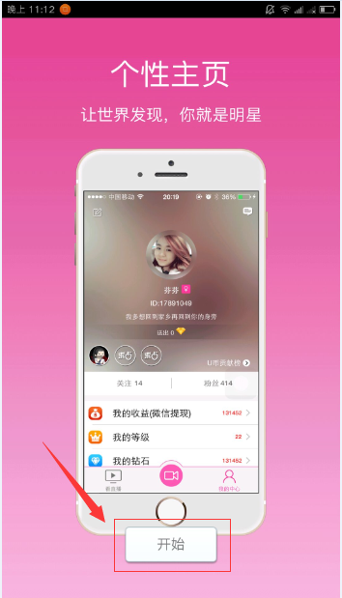

登录
点击上图“开始”按钮，进入登录界面，该界面包含各种登录方式：帐号密码登录，第3方帐号登录（QQ、微信、微博等），以及“注册”和“找回密码”功能：
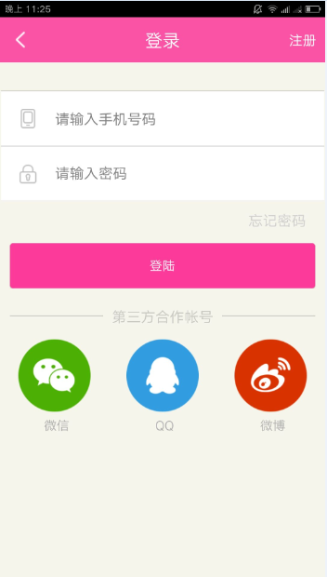

注册
- 点击上图“注册”按钮，进入注册页面，输入帐号（手机号），密码，点击“获取验证码”按钮，通过短信获取验证码，点击，注册页面右上角“下一步”按钮，进入基本信息设置界面，输入昵称、选择性别，填写个性签名，上传头像：

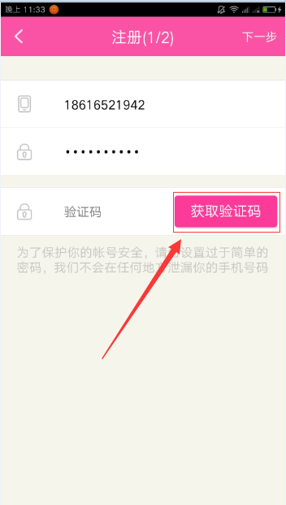

直播

点击“下一步”进入直播页面，该页面包含“关注”“热门”（默认为热门）“最新”（所有直播都显示在最新这一栏）

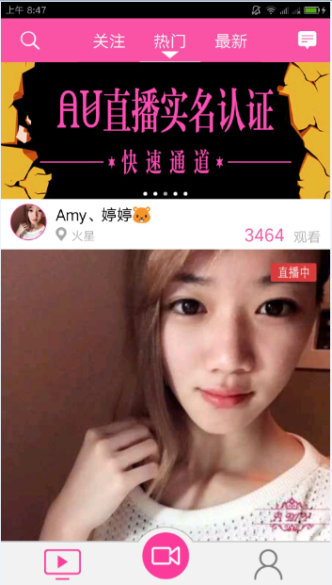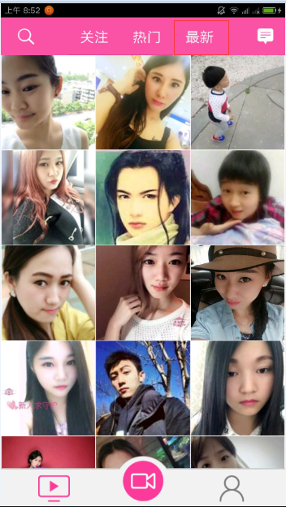

点击上图中任意直播间图像，进入观看直播，观看界面包含若干元素：

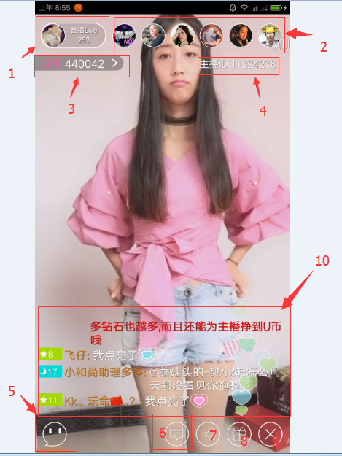
- 主播头像（点击可获取主播信息如下图），观看种类（直播、点播），观看人数
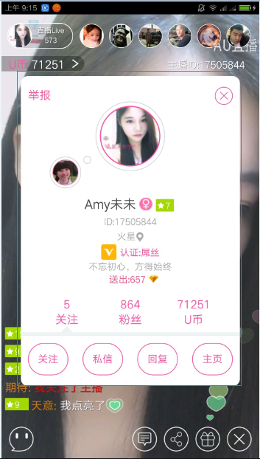
- 观众列表
- 金币总额（点击可进入金币贡献榜单页面，点击左边返回按钮，返回）
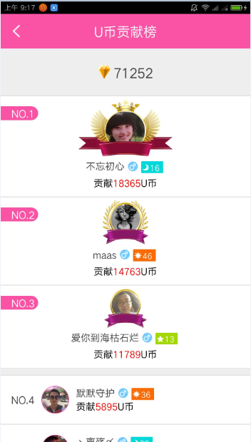
- 主播ID（每个用户注册后，系统都会分配一个用户id，此id用来构建直播地址，常用的直播地址格式为rtmp://test.uplive.ks-cdn.com/live/直播id？vdoid=123456；当用户点击直播时，应用服务端会生成并分配一个直播地址，app通过该地址向金山服务端，进行推流）
- 聊天按钮，点击可弹出聊天输入界面，用户可输入聊天信息进行发送，并在界面显示；
- 信息和朋友圈按钮，同第五项，界面右上角按钮功能
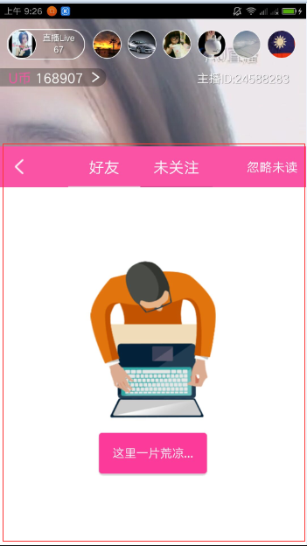
- 分享按钮，点击可选择分享到朋友圈（QQ空间、微信、微博，，，）：

- 礼物赠送按钮，点击获取礼物列表，点击礼物进行赠送：
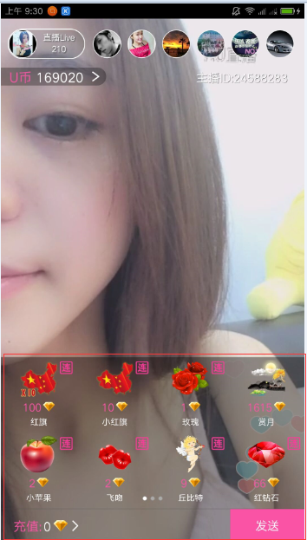
- 退出直播间
- 点击主界面直播按钮，进入直播界面，其中区域1，为相机操作选项，包含：开关闪光灯，切换前后置摄像头（其中，在前置摄像头模式下，无法开启闪光灯）
